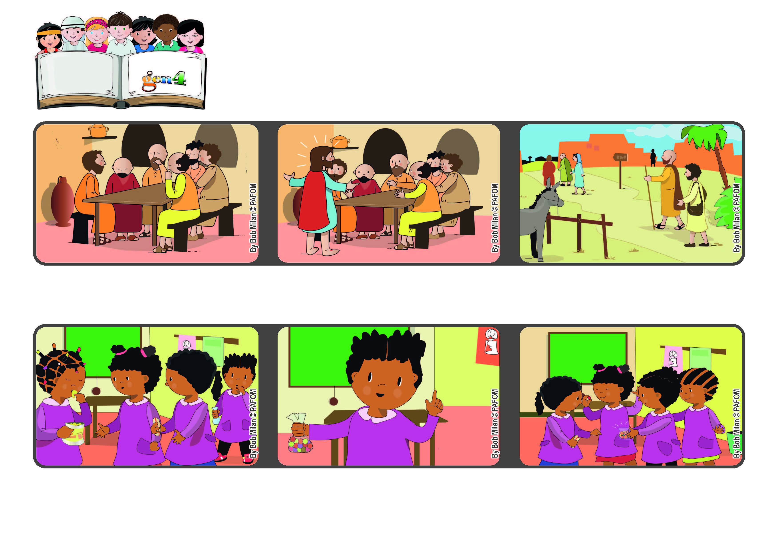

**Palabra de Vida**

**Abril 2022**



**Llevemos felicidad a todos**

**“Vayan por todo el mundo a proclamar el Evangelio” (Marco 16,15)**

**De repente se les aparece Jesús, que los tranquiliza, y les da el valor para que cuenten a todos aquello que han visto y oído.**

**Distribuí mis caramelos entre mis compañeras que quedaron muy contentas igual que yo. Experiencia de Nicole de la República Centroafricana**

**Una niña de mi clase estaba sola comiendo papitas fritas. Algunas de mis compañeras que tenían hambre le pidieron un poco.**

**Pero ella continuaba a comérselas sola. Entonces yo me recordé que había llevado algunos caramelos y pensé que se los podía ofrecer a ellas.**

**Entonces Pedro y los demás apóstoles van por todo el mundo a anunciar el Amor de Jesús por nosotros y la felicidad que nos dona.**

**Los discípulos se reúnen en el cenáculo después de la muerta de Jesús, están tristes y piensan en todo lo que ha sucedido.**

**“© PAFOM, Ilustraciones y texto realizados por el Centro Gen4”**

**Los Gen4 son los niños del Movimiento del los Focolares fundado por Chiara Lubich.**